2016

Laurie Le Chenadec, Corentin Barataud, Charles Paradot, Vincent Pasquet

EXIA

14/12/2016

Projet 1.2



Table des matières

I. Introduction : 2

II. Principe de fonctionnement : 2

a) L’explication des deux modes : 2

-Lanceur : 2

-Statistiques : 2

-L’écran de veille statique 3

-les différentes images : 3

-en couleur : 3

-L’écran de veille dynamique : 3

b) Les commandes : 4

Pour démarrer le lanceur : 4

Pour arrêter le programme : 4

c) Annexes : 4

Manuel d’utilisation :

# Introduction :

Ce manuel d’utilisation est destiné aux utilisateurs pour savoir et se tenir informer des différentes fonctions du programme que vous êtes sur le point d’utiliser.

# Principe de fonctionnement :

Statique

Choix aléatoire entre les écrans de veille

Lanceur

Dynamique

Utilisateur

Interactif

Affichage des statistiques

Statistiques

Avec ce schéma vous avez un aperçu du principe du fonctionnement principal de ce programme.

Vous avez donc le choix entre actionner le mode lanceur ou actionner le mode statistique.

## L’explication des deux modes :

-Lanceur : Si vous démarrez le mode lanceur vous aurez d'affiché un type d’écran de veille entre différents types de manière aléatoire.

(🡪 les différents types sont à voir plus bas)

(🡪pour pouvoir démarrez le lanceur veuillez-vous référer à la page 4 dans la partie « Les commandes » de ce manuel)

-Statistiques : Si vous choisissez le mode statistique vous aurez accès à un fichier de log qui contiendra les informations tels que l’heure de la connexion et le type d’écran de veille.

(🡪le mode statistique sera choisi de manière aléatoire parmi les différents modes qui vous sont proposés, vous n’avez donc aucune commande à exécuter spécifiquement pour obtenir ce mode)

🡪Le mode lanceur peut choisir de manière aléatoire entre 3 types d’écrans de veille, voici donc les 3 types :

-L’écran de veille statique :si vous tombez aléatoirement sur l’écran de veille statique c’est que votre ordinateur affiche de manière aléatoire une image parmi 5 choix différents proposés.

(🡪De même que pour le mode statistique, c’est de façon aléatoire que ce mode d’écran de veille est choisi vous n’aurez donc pas de commandes ou autre à effectuer pour obtenir ce mode ci.)

### -les différentes images :

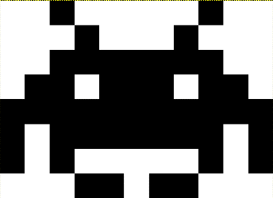

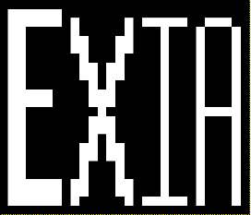

Les différentes images ci-dessus sont les images qui vous seront proposées par le mode statique de ce programme.

-en couleur : certaines images peuvent aussi exister en couleur ne soyez donc pas surpris d’en trouver :



/ !\ Pour quitter le mode statique vous n’aurez qu’à appuyer sur n’importe quelle touche de votre clavier. / !\

-L’écran de veille dynamique : si vous tomber aléatoirement sur l’écran de veille dynamique c’est une horloge qui sera affichée et fréquemment réactualisée.

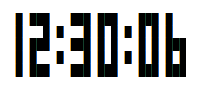

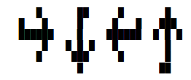 -L’écran de veille interactif : si finalement vous tomber aléatoirement sur l’écran de veille interactif vous pourrez jouer sur votre écran de veille en déplaçant un avion sur votre écran grâce aux touches de votre clavier.

## Les commandes :

Pour démarrer le lanceur : veuillez taper dans votre console : « ./main »

Pour arrêter le programme : veuillez appuyer sur n’importe quelles touches de votre clavier.

## Annexes :

|  |  |  |
| --- | --- | --- |
| Nom de la machine virtuelle | version | ©copyright |
| Ubuntu | Ubuntu 16.04.1 LTS | © 2016 Canonical Ltd. Ubuntu and Canonical are registered trademarks of Canonical Ltd. |
| Debian | Debian 3.16.7 | Copyright © 1997-2016 |